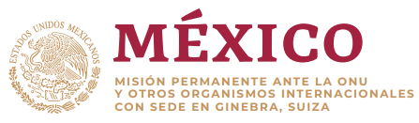
Intervención de la Delegación de México en el diálogo con Trinidad y Tobago
39º período de sesiones Mecanismo de Examen Periódico Universal

Ginebra, martes 9 de noviembre 2021

Tiempo asignado: 1 min 50 seg

Gracias Presidenta,

Agradecemos a Trinidad y Tobago la presentación de su informe. Celebramos su adhesión al Tratado de Marrakech para Facilitar el Acceso a las Obras publicadas a las Personas Ciegas o con Discapacidad Visual. Reconocemos las acciones de prevención y eliminación del matrimonio infantil, en especial que se elevara la edad mínima para contraer matrimonio a los 18 años.

Con el objeto de fortalecer las políticas de derechos humanos en Trinidad y Tobago, México respetuosamente recomienda:

- Adoptar las medidas necesarias para garantizar la efectiva protección de las personas migrantes, solicitantes de refugio o que requieran protección internacional, asegurando que se observe el principio de no devolución y su acceso a servicios de salud y educación.

- Tomar las medidas necesarias para avanzar hacia la abolición de la pena de muerte, y considerar introducir una moratoria formal en su aplicación.

- Fortalecer medidas contra la trata de personas creando programas de sensibilización de las fuerzas del orden y la población para fomentar la denuncia de los casos de trata, y redoblar esfuerzos para investigar, procesar y sancionar a quienes comentan este delito.

- Fortalecer el sistema de justicia penal y mejorar la situación en las prisiones, conforme a las reglas mínimas de las Naciones Unidas para el Tratamiento de los Reclusos (Reglas Nelson Mandela).

Deseamos a Trinidad y Tobago éxito en este ciclo de examen.

